Nama : Airel Argatya Putra
Kelas : TI-1C
Absen : 02

Jobsheet 3

2.1 Percobaan 1:
Penggunaan Operator Waktu percobaan : 45 menit

1. Buka teks editor
2. Buat file baru, beri nama ContohOperatorNoAbsen.java
3. Tuliskan struktur dasar bahasa java yang berisi fungsi main().
4. Tuliskan kode di bawah ini pada public static void main(String args[])
5. Jalankan kode program yang telah Anda buat kemudian amati hasilnya.

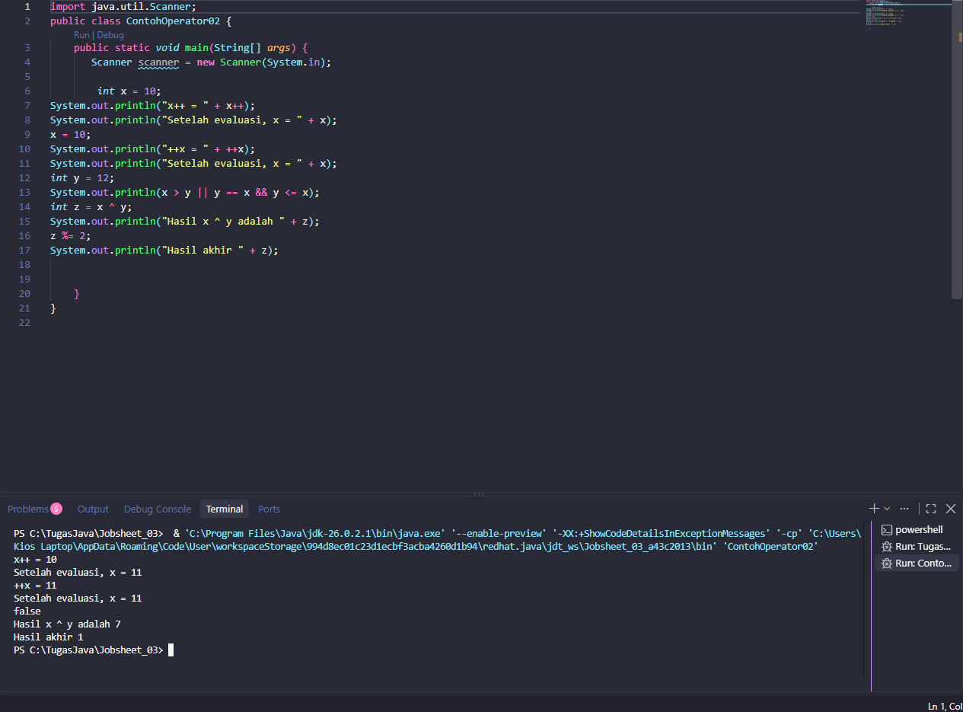
Program Java
Pertanyaan!
1. Jelaskan menurut pendapat Anda perbedaan antara x++ dan ++x ?
2. Berapa hasil dari int z = x ^ y; , silakan dilakukan perhitungan secara manual!

JAWABAN

1. ++x berarti “x” di hitung terlebih dahulu sebelum di tampilkan / digunakan ke variabel tertentu, contoh :
x berubah dari 5 menjadi 6 sebelum nilai tersebut diberikan ke y
- x++ berarti nilai “x” akan ditampilkan dahulu baru setelah itu akan di hitung di dalam data, contoh :
y mendapatkan nilai x (yaitu 5), dan kemudian x berubah menjadi 6 setelah baris tersebut selesai dieksekusi.

2. Langkah-Langkah Menghitung dari int z = x ^ y; Adalah :

1. Ubah Variabel “x” dan “y” menjadi biner code
256 | 128 | 64 | 32 | 16 | 8 | 4 | 2 | 1
X = 11 | 0 | 0 | 0 | 0 | 1 | 0 | 1 | 1
Y = 12 | 0 | 0 | 0 | 0 | 1 | 1 | 0 | 0
Hitung | 0 | 0 | 0 | 0 | 0 | 1 | 1 | 1
Jumlah | 0 | 0 | 0 | 0 | 0 | 4 | 2 | 1

2. Hitung biner yang aktif antara “x” dan “y”
X (11) = 8 + 2 + 1 binernya (0000 1011)
Y (12) = 8 + 4 binernya (0000 1100)

3. Lalu jumlahkan binernya
1 + 1 = 0
0 + 0 = 0
0 + 1 = 1

4. Maka biner yang aktif adalah angka 4, 2, dan 1 = 7

2.2 Percobaan 2
Waktu percobaan : 45 menit Perhatikan Studi Kasus dibawah ini!
Polinema mempunyai sebuah lapangan sepak bola berbentuk persegi panjang, buatlah flowchart, pseudocode untuk menghitung luas lapangan tersebut!
1. Identifikasi input, output, proses
2. Identifikasi variable dan jenis data yang digunakan
3. Implementasi ke Flowchart dan Pseudocode
4. Implementasi ke kode program

JAWABAN
1. Input: panjang, lebar Output: luas Proses: input panjang, lebar luas = Panjang x lebar Output luas
2. Panjang : int
Lebar : int
Luas : int
3. FLOWCHART & PSEUDOCODE

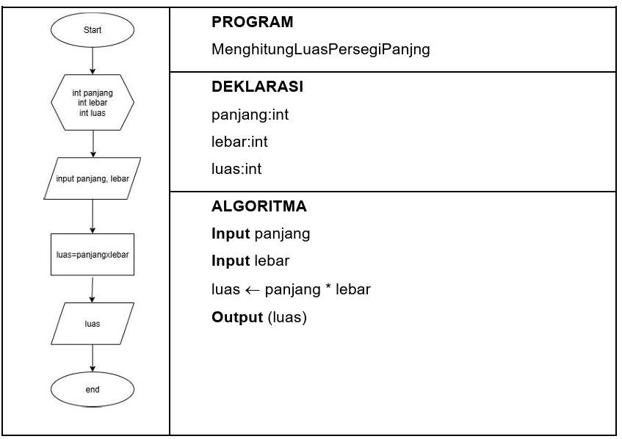
4. Program JAVA

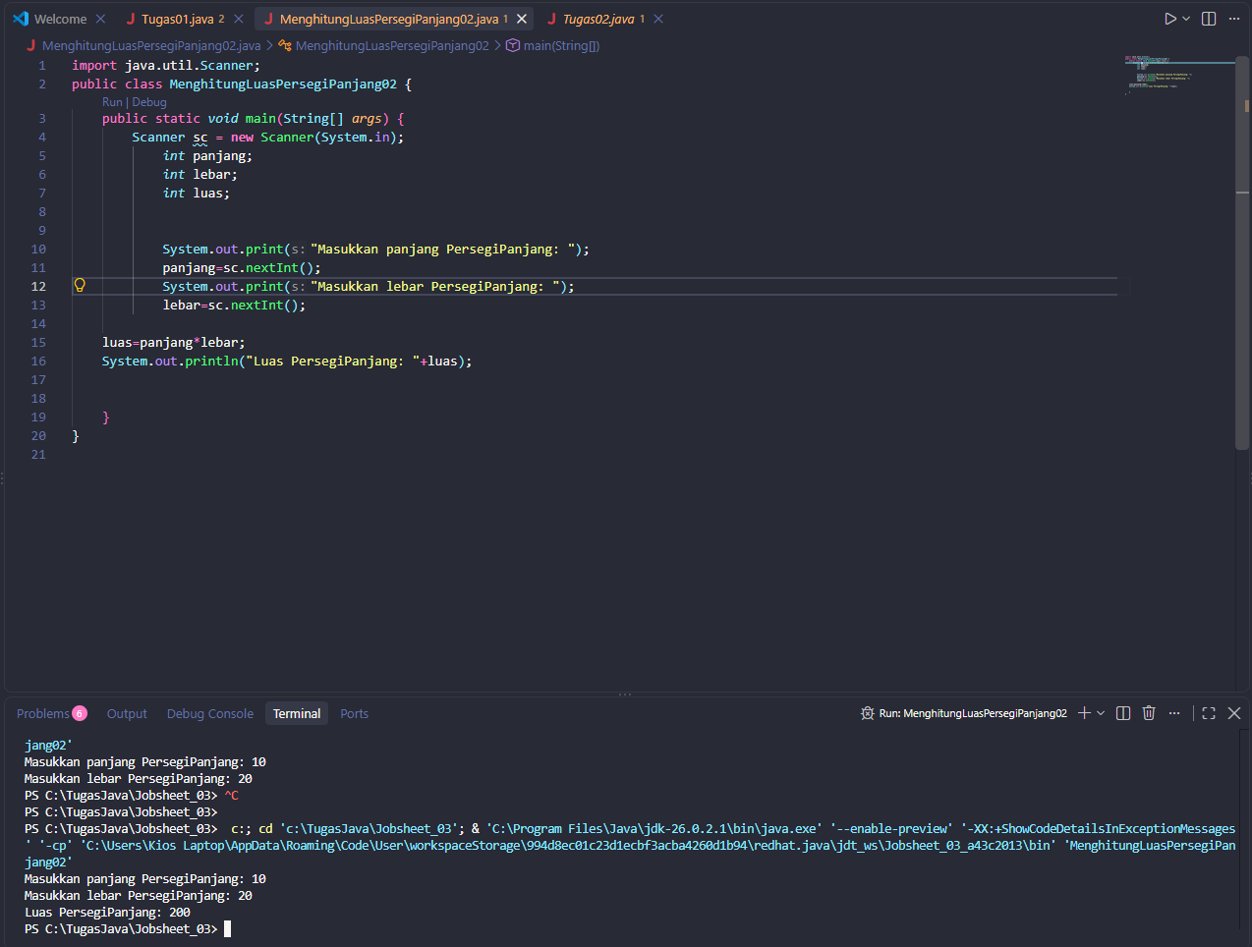

Pertanyaan!
1. Jelaskan mengapa harus melakukan deklarasi Scanner di praktikum percobaan 2 diatas?
2. Jelaskan apa kegunaan potongan program dibawah ini!
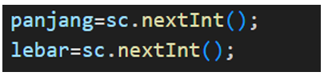
JAWABAN
1. untuk mengambil/membaca input data yang dimasukkan oleh pengguna melalui keyboard (System.in).
2. meminta user untuk menginput angka “panjang” dan “lebar” dalam bentuk (Int)
2.3 Percobaan 3
Waktu percobaan : 45 menit
Perhatikan Studi Kasus di bawah ini!
Ibu Lani berbelanja di sebuah toko dan membeli pakaian seharga Rp. xxx. Toko tersebut memberikan diskon 15% untuk setiap pembelian. Buatlah program untuk menghitung besar diskon dan jumlah yang harus dibayar Ibu Lani?

1. Menentukan input, output, dan proses Input: harga Output: potongan, jml_bayar Data Lain: diskon=0.15 Proses:
1. input harga
2. potongan=diskon x harga
3. jml_bayar= harga – potongan
4. Output potongan, jml_bayar

2. Mengidentifikasi variable dan jenis data
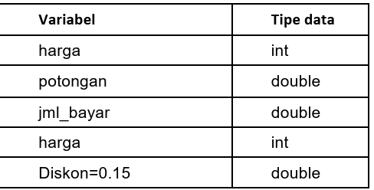

3. Implementasi ke Flowchart dan Pseudocode

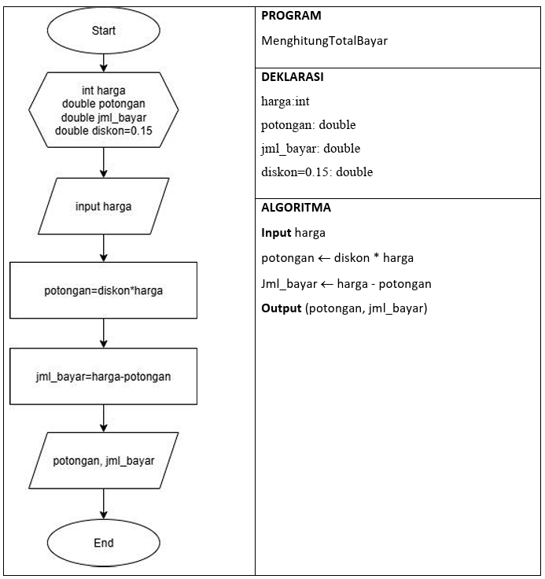

4. Program JAVA

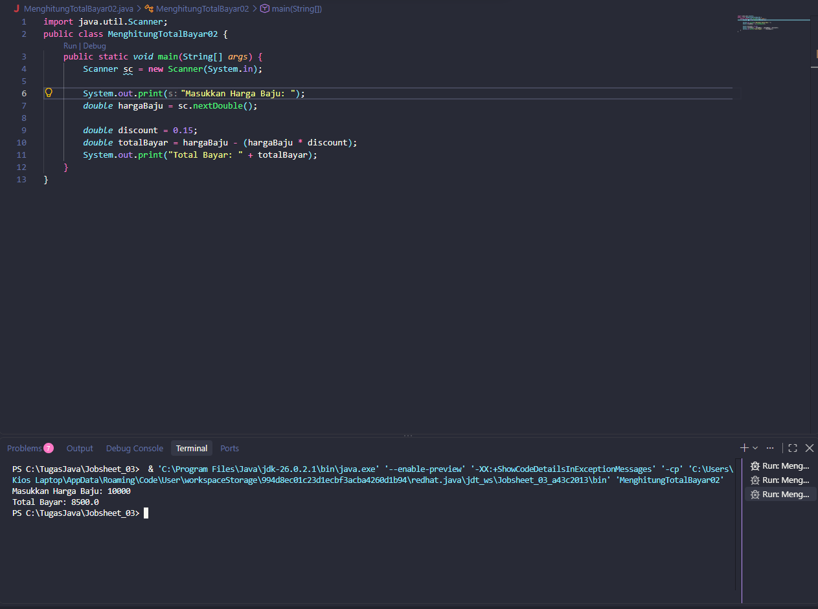
Pertanyaan!
1. Modifikasi program diatas dengan mengganti tipe data harga menjadi double kemudian jalankan dan benarkan jika terdapat error sampai program dapat berjalan dengan sesuai output yang diharapkan.
2. Jika pada program diatas dihitung dl jumlah bayar kemudian menghitung potongan, apakah program tetap bisa berjalan sesuai output yang diharapkan? Jelaskan!

JAWABAN
1.


2. Program tidak bisa berjalan karena untuk menghitung jumlah bayar kita membutuhkan deklarasi potongan harga, jika deklarasi potongan baru di ketik setelah penghitungan maka sistem tidak bisa membaca variabel potongan harga.

2.4 Percobaan 4
Perhatikan Studi Kasus di bawah ini!
Karyawan PT. Maju Terus menggaji karyawannya dengan gaji pokok sebesar Rp. x. Kemudian setiap karyawannya mendapat tunjangan transportasi Rp. 600.000, tunjangan makan Rp. 400.000, dan bonus kinerja sebesar 5% dari gaji pokok. Selain itu karyawan juga diwajibkan membayar pajak penghasilan sebesar 10% dari gaji pokok. Buatlah program untuk menghitung bonus dan total gaji yang diterima oleh karyawan PT Maju Terus setiap tahunnya!

1. Flowchart dan Pseudocode
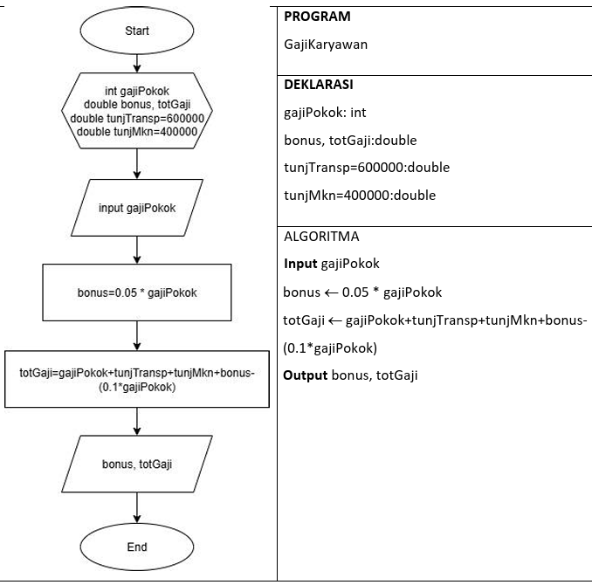

2. Program JAVA
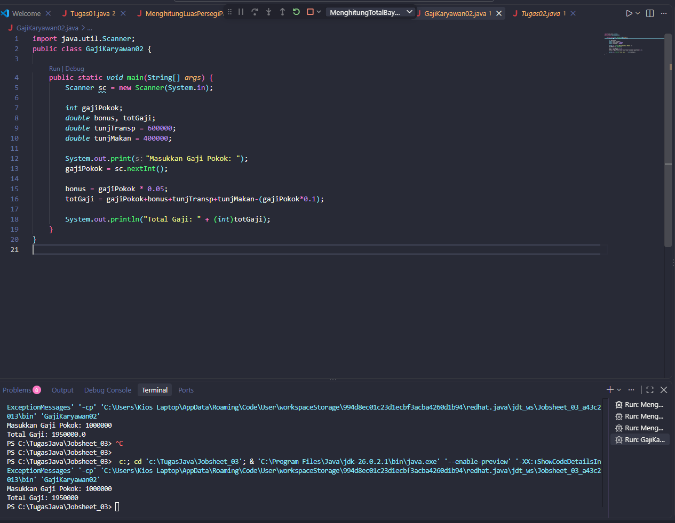

Pertanyaan!
1. Pada potongan program berikut, apakah yang terjadi jika tanda kurung buka dan tutup () dihilangkan dan apakah berpengaruh ke hasil output? Jelaskan!
2. Modifikasi program di atas sehingga output total gaji adalah bilangan bulat!

JAWABAN
1. Jika yang dimaksud dalam kurung di “gajiPokok*0.1”
(totGaji = gajiPokok+bonus+tunjTransp+tunjMakan-(gajiPokok*0.1);)
Maka hasil tidak akan berubah karena perkalian dalam program akan di dahulukan sebelum tambah atau kurang.

3. Tugas

1. Rina membeli sebuah laptop dengan harga Rp. x secara kredit. Ia membayar uang muka sebesar Rp. y. Sisa harga laptop akan dicicil selama z bulan. Setiap bulan dikenakan bunga tetap sebesar 2% dari sisa harga setelah uang muka. Buatlah program untuk menghitung berapakah jumlah cicilan yang harus dibayar Rina setiap bulan?
2. Seorang mahasiswa mencetak sebanyak x lembar dokumen. Biaya cetak adalah Rp500 per lembar. Ia juga harus membayar biaya penjilidan sebesar Rp5.000. Buatlah program untuk menghitung berapakah total biaya yang harus dibayar mahasiswa tersebut?

JAWABAN:
1.
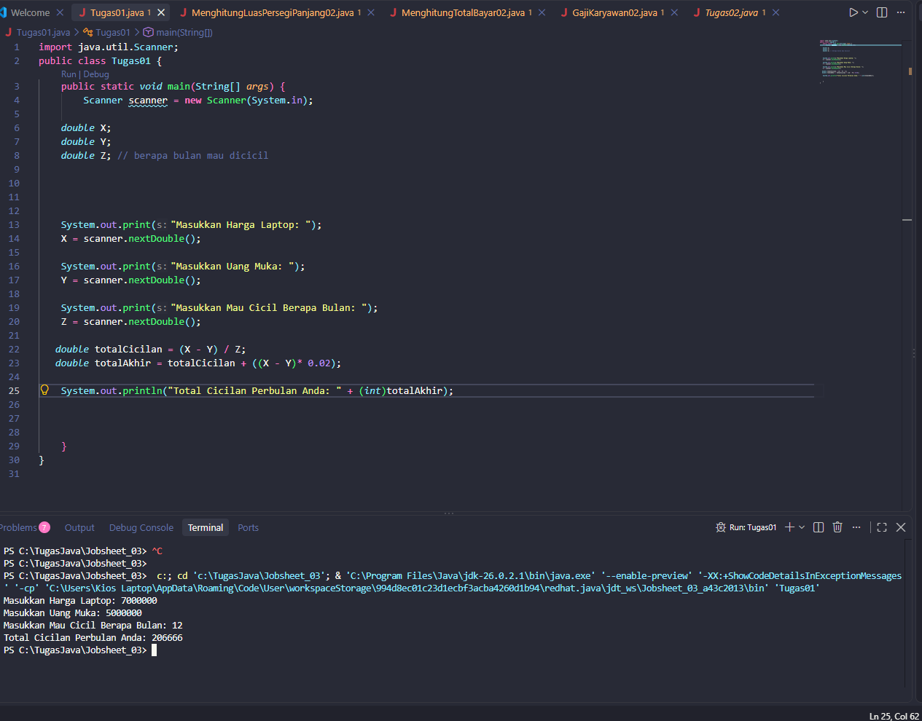

2.
